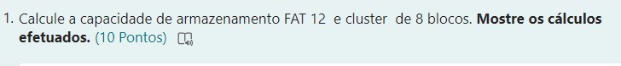
FAT 12 corresponde a 2 ^ 2 * 2 ^ 10 = 4096K Endereços
Cluster de 8 Blocos corresponde a 8 * 512Bytes = 4096Bytes = 4KB
Portanto a Capacidade = 4KB * 4096K = 16.384MB = 16MB

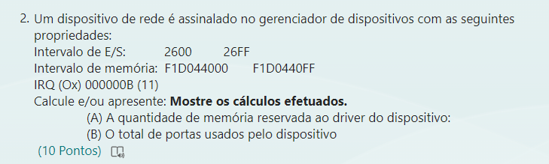
A)
F1D0440FF = 64911327487
F1D044000 = 64911327232
QtdeMem = 64911327487 - 64911327232 = 255 + 1 = 256

B)
26FF = 9983
2600 = 9728
TotalPortas = 9983 - 9728 = 255 + 1 = 256

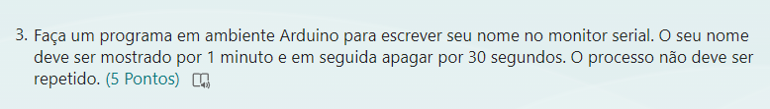
void setup() { Serial.begin(9600); } void loop() { Serial.println("Daniel"); delay(60000); Serial.clear(); delay(30000); while (true) { } }

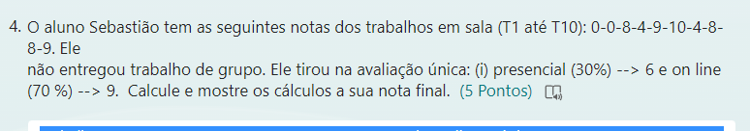
Trabalhos: (0+0+8+4+9+10+4+8+8+9) / 10 = 6 Nota da avaliação única = (6 x 0,3) + (9 x 0,7) = 8,1 Nota final = (6 x 0,4) + (8,1 x 0,6) = 7,26

